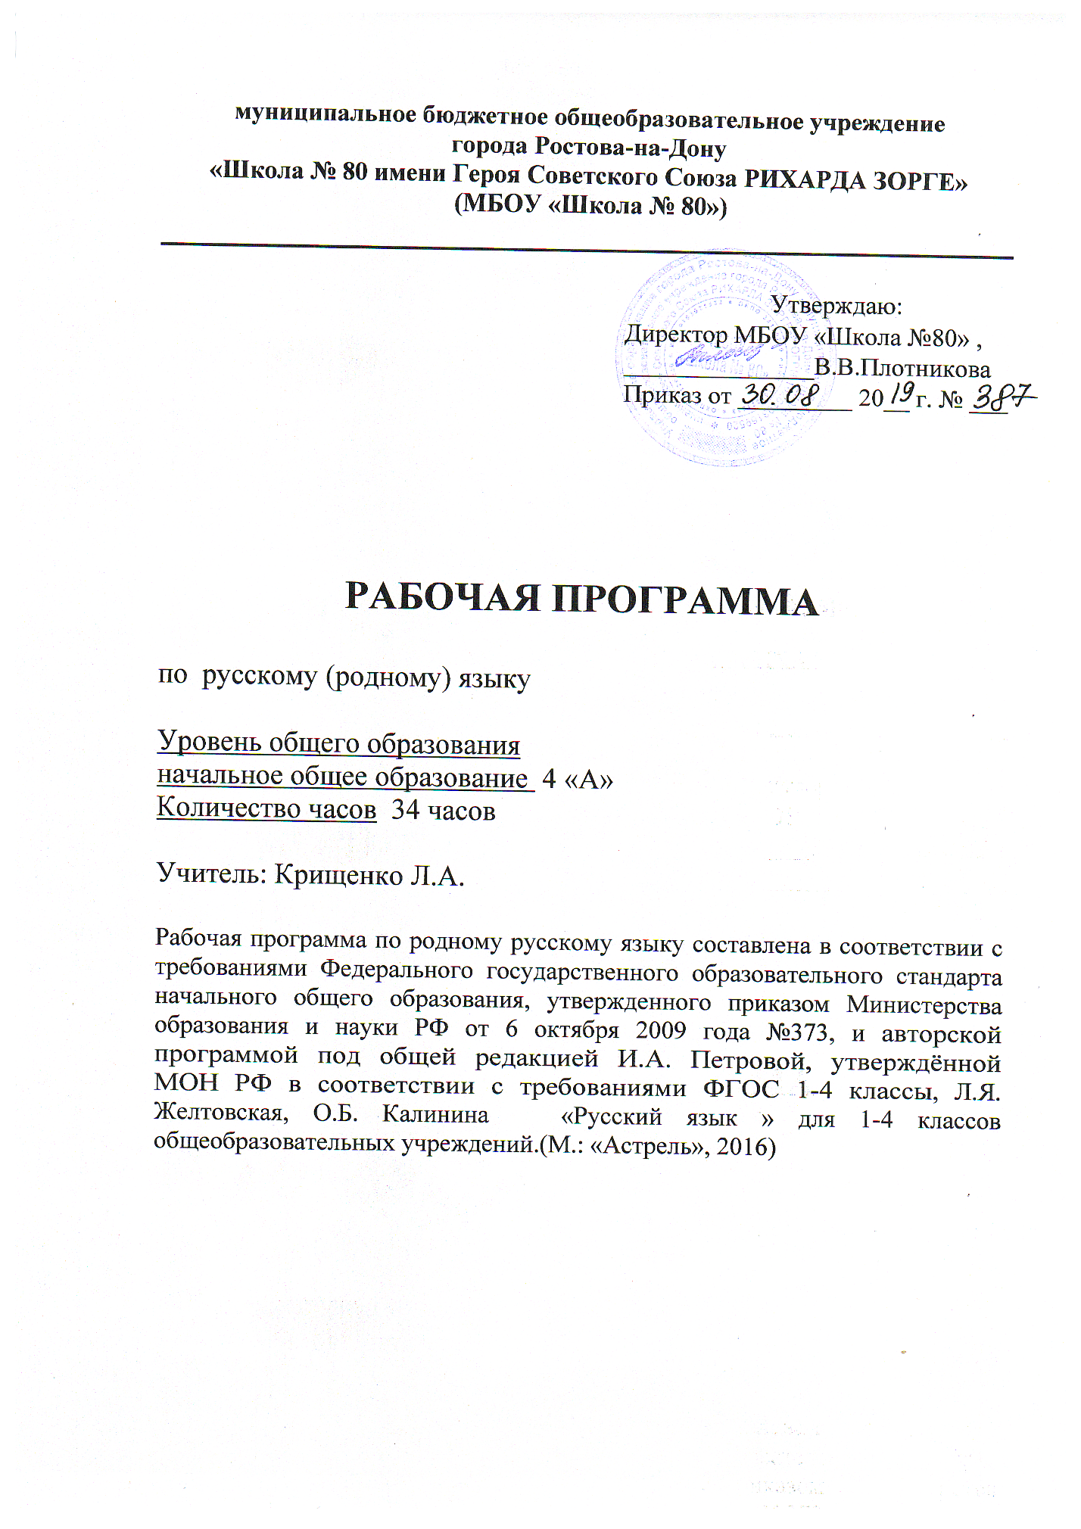

Раздел 1. «Пояснительная записка»

Программа соответствует положениям Федерального государственного образовательного стандарта начального общего образования в том числе требованиям к результатам освоения основной образовательной программы, фундаментальному ядру содержания начального образования, Примерной программе по русскому родному языку. Программа отражает идеи и положения Концепции духовно-нравственного развития и воспитания личности гражданина России, Программы формирования универсальных учебных действий (УУД), составляющих основу для саморазвития и непрерывного образования, выработки коммуникативных качеств, целостности общекультурного, личностного и познавательного развития учащихся.
Программа соответствует требованиям к структуре программ, заявленным в ФГОС, и включает:
- Пояснительную записку.
- Раздел «Планируемые предметные результаты освоения конкретного учебного предмета, курса».
- Раздел «Содержание учебного предмета Русский родной язык».
- Раздел «Календарно-тематическое планирование».
Рабочая программа составлена в соответствии с:
1.Федеральный закон от 29 декабря 2012 г. № 273-ФЗ «Об образовании
в Российской Федерации» (далее – Федеральный закон об образовании); Федеральный закон от 03августа.2018 г. № 317-ФЗ «О внесении изменений в статьи 11 и 14 Федерального закона «Об образовании в Российской Федерации»;
2.Закон Российской Федерации от 25 октября 1991 г. № 1807-1 «О языках народов Российской Федерации» (в редакции Федерального закона № 185-ФЗ);
3.Приказ Министерства образования и науки Российской Федерации
от 6 октября 2009 года № 373 «Об утверждении федерального государственного образовательного стандарта начального общего образования» (в редакции приказа Минобрнауки России от 31 декабря 2015 г. № 1576);
4.Приказ Министерства образования и науки Российской Федерации
от 17 декабря 2010 г. № 1897 «Об утверждении федерального государственного образовательного стандарта основного общего образования» (в редакции приказа Минобрнауки России от 31 декабря 2015 г. № 1577).
5.Примерная программа по родному русскому языку разработана на основе требований федерального государственного образовательного стандарта начального общего образования (приказ Министерства образования и науки Российской Федерации от 6 октября 2009 года № 373 «Об утверждении федерального государственного образовательного стандарта начального общего образования» в редакции приказа Минобрнауки России от 31 декабря 2015 г. № 1576) к результатам освоения основной образовательной программы начального общего образования по учебному предмету «Русский родной язык», входящему в образовательную область «Родной язык и литературное чтение на родном языке».
6.Учебным планом МБОУ «Школа № 80».
Программа учебного предмета «Русский родной язык» разработана для организаций, реализующих программы начального общего образования.
Содержание программы направлено на достижение результатов освоения основной образовательной программы начального общего образования в части требований, заданных федеральным государственным образовательным стандартом начального общего образования к предметной области «Родной язык и литературное чтение на родном языке». Программа ориентирована на сопровождение и поддержку курса русского языка, входящего в предметную область «Русский язык и литературное чтение». Цели курса русского языка в рамках образовательной области «Родной язык и литературное чтение на родном языке» имеют свою специфику, обусловленную дополнительным по своему содержанию характером курса, а также особенностями функционирования русского языка в разных регионах Российской Федерации.
Основой для разработки программы послужила примерная программа по родному русскому языку авторского коллектива: Александровой О.М., Вербицкой Л.А., Богданова С.И., Кузнецовой М.И, Петленко , Л.В.,Романовой В.Ю., Рябининой Л.А. и программа курса «Школа развития речи» Соколовой Т.Н.
Цели и задачи курса
- расширение представлений о русском языке как духовной, нравственной и культурной ценности народа; осознание национального своеобразия русского языка; формирование познавательного интереса, любви, уважительного отношения к русскому языку, а через него – к родной культуре; воспитание уважительного отношения к культурам и языкам народов России; овладение культурой межнационального общения;
- формирование первоначальных представлений о национальной специфике языковых единиц русского языка (прежде всего лексических и фразеологических единиц с национально-культурной семантикой), об основных нормах русского литературного языка и русском речевом этикете;
- совершенствование умений наблюдать за функционированием языковых единиц, анализировать и классифицировать их, оценивать их с точки зрения особенностей картины мира, отраженной в языке;
- совершенствование умений работать с текстом, осуществлять элементарный информационный поиск, извлекать и преобразовывать необходимую информацию;
- совершенствование коммуникативных умений и культуры речи, обеспечивающих владение русским литературным языком в разных ситуациях его использования; обогащение словарного запаса и грамматического строя речи; развитие потребности к речевому самосовершенствованию;
- приобретение практического опыта исследовательской работы по русскому языку, воспитание самостоятельности в приобретении знаний.
На изучение курса в 4 классе отводится 1 ч (0,5ч на родной русский язык и 0,5ч на литературное чтение на родном языке) в неделю. На основании календарного графика работы школы на 2019-2020 учебный год, а также на основании расписания уроков в данном классе , всего в 4 классе 34 ч.
1 четверть-8ч., 2 четверть-8ч., 3 четверть10 ч., 4 четверть-8 ч.

Раздел 2. «Планируемые результаты освоения конкретного учебного предмета родной русский язык»

Программа обеспечивает достижение выпускниками начальной школы следующих личностных, метапредметных и предметных результатов.
Личностные:
У учащихся будут сформированы:
- ориентация в нравственном содержании и смысле поступков как собственных, так и окружающих людей(на уровне, соответствующем возрасту);
- осознание роли речи в общении людей;
- понимание богатства и разнообразия языковых средств для выражения мыслей и чувств; внимание к мелодичности народной звучащей речи;
- устойчивой учебно-познавательной мотивации учения, интереса к изучению курса развития речи;
- чувство прекрасного – уметь чувствовать красоту и выразительность речи, стремиться к совершенствованию речи;
- интерес к изучению языка;
- любовь и уважение к Отечеству, его языку, культуре;
- интерес к чтению, к ведению диалога с автором текста; потребность в чтении;
- интерес к письму, к созданию собственных текстов, к письменной форме общения;
- интерес к изучению языка;
- осознание ответственности за произнесённое и написанное слово;
- эмоциональность; умение осознавать и определять (называть) свои эмоции;
- эмпатия – умение осознавать и определять эмоции других людей; сочувствоватьдругим людям, сопереживать;
- чувство прекрасного – умение чувствовать красоту и выразительность речи,стремиться к совершенствованию собственной речи.

Регулятивные:
Учащиеся научатся на доступном уровне:
- адекватно воспринимать оценку учителя;
- вносить необходимые дополнения, исправления в свою работу;
- в сотрудничестве с учителем ставить конкретную учебную задачу на основе соотнесения того, что уже известно и усвоено, и того, что еще неизвестно;
- составлять план решения учебной проблемы совместно с учителем;
- в диалоге с учителем вырабатывать критерии оценки и определять степень успешности своей работы и работы других в соответствии с этими критериями.

Познавательные:
Учащиеся научатся:
- осуществлять поиск необходимой информации для выполнения учебных заданий, используя справочные материалы;
- моделировать различные языковые единицы (слово, предложение);
- использовать на доступном уровне логические приемы мышления (анализ, сравнение, классификацию, обобщение)
- выделять существенную информацию из небольших читаемых текстов;
- вычитывать все виды текстовой информации: фактуальную, подтекстовую, концептуальную;
- пользоваться словарями, справочниками;
- строить рассуждения;
- перерабатывать и преобразовывать информацию из одной формы в другую (составлять план, таблицу, схему);
- пользоваться разными видами чтения: изучающим, просмотровым, ознакомительным.
Коммуникативные:
Учащиеся научатся:
- вступать в диалог (отвечать на вопросы, задавать вопросы, уточнять непонятное);
- договариваться и приходить к общему решению, работая в паре;
- участвовать в коллективном обсуждении учебной проблемы;
- строить продуктивное взаимодействие и сотрудничество со сверстниками и взрослыми;
- выражать свои мысли с соответствующими возрасту полнотой и точностью;
- быть терпимыми к другим мнениям, учитывать их в совместной работе;
- оформлять свои мысли в устной и письменной форме с учетом речевых ситуаций;
- адекватно использовать речевые средства для решения различных коммуникативных задач;
- владеть монологической и диалогической формами речи.
Предметные результаты :
Обучающиеся будут знать:
- многозначные слова, омонимы, синонимы, антонимы, омофоны ;
- изобразительно-выразительные средства языка: метафоры, сравнения, олицетворение, эпитеты;
- стили речи: разговорный и книжный (художественный, научный), газетно-публицистический;
- особенности эпистолярного жанра;
- типы текстов;
- понятие фразеологизмов и заимствованных слов ;
- основные элементы композиции текста.
Обучающиеся будут уметь:
- распознавать и понимать значение устаревших слов по указанной тематике;
- использовать словарные статьи для определения лексического значения слова;
- понимать значение русских пословиц и поговорок, связанных с изученными темами;
- уместно использовать изученные средства общения в устных высказываниях (жесты, мимика, телодвижения, интонацию);
- выразительно читать небольшой текст по образцу;
- определять степень вежливого поведения, учитывать ситуацию общения;
- вступать в контакт и поддерживать его, умение благодарить, приветствовать, прощаться, используя соответствующие этикетные формы;
- быть хорошим слушателем;
- определять лексическое значение слова;
- отличать текст как тематическое и смысловое единство от набора предложений;
- редактировать предложения;
- определять по заголовку, о чем говорится в тексте, выделять в тексте опорные слова;
- сочинять на основе данного сюжета, используя средства выразительности;
- распознавать типы текстов;
- устанавливать связь основных элементов композиции текста;
- распознавать стили речи
Раздел 3. «Содержание учебного предмета родной русский язык»
Раздел 1. Русский язык: прошлое и настоящее
Слова, связанные с качествами и чувствами людей (например, добросердечный, доброжелательный, благодарный, бескорыстный); слова, связанные с обучением.
Слова, называющие родственные отношения (например, матушка, батюшка, братец, сестрица, мачеха, падчерица).
Пословицы, поговорки и фразеологизмы, возникновение которых связано с качествами, чувствами людей, с учением, с родственными отношениями (например, от корки до корки, вся семья вместе, так и душа на месте и т. д.). Сравнение с пословицами и поговорками других народов. Сравнение фразеологизмов из разных языков, имеющих общий смысл, но различную образную форму.
Русские традиционные эпитеты: уточнение значений, наблюдение за использованием в произведениях фольклора и художественной литературы.
Лексика, заимствованная русским языком из языков народов России и мира. Русские слова в языках других народов.
Проектные задания: «Откуда это слово появилось в русском языке» (приобретение опыта поиска информации о происхождении слов); «Сравнение толкований слов в словаре В. И. Даля и современном толковом словаре»; «Русские слова в языках других народов».

Раздел 2. Язык в действии
Как правильно произносить слова (пропедевтическая работа по предупреждению ошибок в произношении слов в речи).
Трудные случаи образования формы 1 лица единственного числа настоящего и будущего времени глаголов (на пропедевтическом уровне). Наблюдение за синонимией синтаксических конструкций на уровне словосочетаний и предложений (на пропедевтическом уровне).
История возникновения и функции знаков препинания (в рамках изученного). Совершенствование навыков правильного пунктуационного оформления текста.

Раздел 3. Секреты речи и текста
Правила ведения диалога: корректные и некорректные вопросы.
Информативная функция заголовков. Типы заголовков.
Составление плана текста, не разделенного на абзацы. Информационная переработка прослушанного или прочитанного текста: пересказ с изменением лица.
Создание текста как результата собственной исследовательской деятельности.
Оценивание устных и письменных речевых высказываний с точки зрения точного, уместного и выразительного словоупотребления. Редактирование предложенных и собственных текстов с целью совершенствования их содержания и формы; сопоставление чернового и отредактированного текстов. Практический опыт использования учебных словарей в процессе редактирования текста.
Синонимия речевых формул (на практическом уровне).

Раздел 4. «Тематическое планирование по предмету родной русский язык»

№ п/п | Тема урока | Домашнее задание
1 | Слова, связанные с качествами и чувствами людей слова, связанные с обучением.  Русские традиционные эпитеты: уточнение значений, наблюдение за использованием в произведениях фольклора и художественной литературы. | П. 1, упр. 5
2 | Слова, называющие родственные отношения | П. 1, упр. 7
3 | Пословицы, поговорки и фразеологизмы, возникновение которых связано с качествами, чувствами людей | П. 2, упр. 5
4 | Пословицы, поговорки и фразеологизмы, возникновение которых связано с учением, с родственными отношениями | П. 3, упр.3
5 | Сравнение с пословицами и поговорками других народов | П. 3, упр. 15
6 | Сравнение фразеологизмов из разных языков, имеющих общий смысл, но различную образную форму. | П. 4, упр. 9
7 | Сравнение фразеологизмов из разных языков, имеющих общий смысл, но различную образную форму | П. 4, упр. 16
8 | Русские традиционные эпитеты: уточнение значений, наблюдение за использованием в произведениях фольклора и художественной литературы. | Без задания
9 | Лексика, заимствованная русским языком из языков народов России и мира | П.5, упр. 9
10 | Русские слова в языках других народов | Подготовить проект
11 | Проектные задания: «Откуда это слово появилось в русском языке» «Сравнение толкований слов в словаре В. И. Даля и современном толковом словаре», «Русские слова в языках других народов». | Подготовить проект
12 | Проектные задания: «Сравнение толкований слов в словаре В. И. Даля и современном толковом словаре» | Подготовить проект
13 | Проектные задания: «Русские слова в языках других народов». | Подготовить проект
14 | Как правильно произносить слова | П. 6, упр. 3
15 | Трудные случаи образования формы 1 лица единственного числа настоящего и будущего времени глаголов | П. 6, упр. 8
16 | Трудные случаи образования формы 1 лица единственного числа настоящего и будущего времени глаголов | Без задания
17 | История возникновения и функции знаков препинания | П.7, упр. 6 (4, 5, 6)
18 | Совершенствование навыков правильного пунктуационного оформления текста | П. 8, упр. 2 (2)
19 | Совершенствование навыков правильного пунктуационного оформления текста | П. 8, упр. 5
20 | Наблюдение за синонимией синтаксических конструкций на уровне словосочетаний и предложений | П. 8. Упр.6
21 | Правила ведения диалога: корректные и некорректные вопросы. | П. 9, упр. 1
22 | Информативная функция заголовков. | П. 9, упр. 2
23 | Типы заголовков. | П. 9, упр. 3 (диалог №2)
24 | Составление плана текста, не разделенного на абзацы. | П. 9, упр. 6
25 | Информационная переработка прослушанного или прочитанного текста: пересказ с изменением лица. | П. 10, упр. 4
26 | Информационная переработка прослушанного или прочитанного текста: пересказ с изменением лица. | Без задания
27 | Создание текста как результата собственной исследовательской деятельности. | П. 11, упр. 3
28 | Оценивание устных и письменных речевых высказываний с точки зрения точного, уместного и выразительного словоупотребления. | П. 12, упр. 2 (составить план текста)
29 | Редактирование предложенных и собственных текстов с целью совершенствования их содержания и формы | П. 12, упр. 5
30 | Редактирование предложенных и собственных текстов с целью совершенствования их содержания и формы | П. 13, упр. 2(3,4,5 предложения)
31 | Сопоставление чернового и отредактированного текстов. | П. 13, упр. 6 (3)
32 | Сопоставление чернового и отредактированного текстов. | П. 13, упр. 8
33 | Практический опыт использования учебных словарей в процессе редактирования текста. | П. 13, упр. 8
34 | Синонимия речевых формул. Закрепление | Без задания
СОГЛАСОВАНО  Протокол заседания методического объединения МБОУ «Школа № 80»  от _________2019 года № ___  ______________ /Крищенко Л.А.  подпись руководителя МО | СОГЛАСОВАНО  Протокол заседания методического  совета МБОУ «Школа№80»  от _________2019года №______  ____________ /Симовонян А.А../  подпись руководителя МС

